**图书管理系统需求规格说明书**

班 级： 信2121-1

姓 名： 张瀛煜

学 号： 202105721124

姓 名： 沈召才

学 号： 202105721128

姓 名： 刘硕

学 号： 202105721111

授课教师： 李蕴

2021年11月15 日

烟台理工学院

### 目录

引言 1

背景 1

实验题目 2

实验目标 2

第一章 用户需求分析 3

第二章 功能说明 4

2.1读者管理系统 4

2.2查询借阅者 4

2.3图书管理员管理系统 5

2.4系统管理员管理系统 5

2.5罚款管理系统. 6

第三章 系统各模块之间的关系 7

第四章 数据字典 8

4.1E-R图设计 8

4.2 数据项描述 9

4.3数据结构描述 13

4.4数据流(非数据项)说明 14

4.5数据存储说明 14

4.6处理过程说明 15

第五章其他专门要求 17

5.1安全性要求 17

5.1.2 数据安全性要求 17

5.2可靠性要求 17

第六章 参考文献 19

第七章 致谢 20

**软件工程导论实验报告**

## 引言

### 编写的目的

编写本报告的日的是明确本系统的详细需求，供使用单位确认系统的功能和性能，并作为软件设计人员的设计依据和使用单位的验收标准。为明确软件需求、安排项目规划与进度、组织软件开发与测试，撰写本文档。对图书管理系统软件功能的实现和评判进行描述：将作为软件开发过程的其他所有开发的基础：为开发人员、维护人员、客户人员间提供共同的协而创立基础；规范描述项目投资者就系统的功能和必须符合的条件达成的一致意见。预期读者为客户、业务需求分析人员、测试人员、用户文档编写者、项目管理人员、系统分析员、软件架构师、软件工程师。

## 背景

随着社会的进步，信息技术的广泛应用，数宁化管理的优势日趋显著。针对中小型图书馆或图书室管理落后的情况，设计实现一个图书信息管理系统。通过与计算机的结合使用对中小型图书馆或图书室的各种图书信息进行管理可以给管理员和用户带来以下不同的方便：检索迅速、查找方便、可靠性高、存储量大、保密性好、寿命长、成本低等。这些优点能够极大地提高工作效率，也是图书馆等部门管理科学化、正规化的重要标志之。而且计算机管理的成本不断降低。因此，开发一套这样的中小型图书管理软件己经很有必要，并且实现研究服务于实践的原则。

## 实验题目

学生成绩管理系统、图书借阅管理系统、工资管理系统、网络订餐系统、招聘考试成绩管理系统

## 实验目标

通过独立完成项目开发，加深对软件开发分析过程的流程和方法的理解，建立软件工程的思想，同时，明确软件开发的成本和时间管理的相关概念。

# 第一章 用户需求分析

作为图书管理系统，其主要的需求人员是借阅者，借阅者对其的要求可以大体概括如下:

1) 能按各种方式，比如书名、编号、作者等查询图书馆的藏书情况;

2)能熟悉 使用图书管理系统;

3)能方便地借阅图书、 续借图书、归还图书;

4)能查询自己的基本资料、借阅图书情况;

5)能方便图书管理员对图书的录入登记、注销;

6)能方便对 新生的登记或注销已经毕业学生的信息:

7)能及时发布一些学院学生借阅图书超期情况、馆内藏书情况等。

# 第二章 功能说明

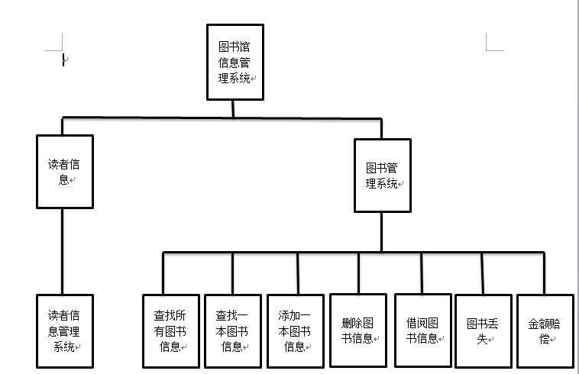

## 2.1读者管理系统

(1)未注册者可以进入注册系统进行注册;

(2)已注册借阅者可按姓名、编号或身份证号登陆进入借阅者检索系统



## 2.2查询借阅者

(1)已注册借阅者可按书名、出版社或作者对图书信息进行检索查询或提出预约请求;

## 2.3图书管理员管理系统

(1)图书管理员通过图书管理员身份认证进入图书管理员管理系统;

(2)读者可借阅在库图书; .

(3)在规定期限内借阅者归还借阅图书;

(4)读者在不违规情况下可继续借阅已借阅图书;

(5)读者可以预约图书。



## 2.4系统管理员管理系统

(1)系统管理员通过系统管理员身份认证进入系统管理员管理系统;

(2)系统管理员可以对图书进行图书管理(如:查询、删除、修改图书

资料或图书分类查询修改、删除管理);

(3)系统管理员可以对借阅者进行学生管理(如:查询、删除、修改借

阅者信息或借阅者类别修改、删除管理，查询浏览借阅者详细资料，包括借阅次数,登陆次数,最后登陆时间);



## 2.5罚款管理系统.

(1)罚款管理员通过罚款管理员身份认证进入罚款管理系统;

(2)罚款处理可以读取借阅信息表再生成超时罚款信息表,通过超时罚款信息表可以生成罚款单给罚款管理员;

(3)图书管理员告知罚款系统图书超时未还，经罚款管理员鉴定后,对图书进行注销处理且罚款管理员对借阅者进行罚款处理。

# 第三章 系统各模块之间的关系

### 3.1系统的总体流程

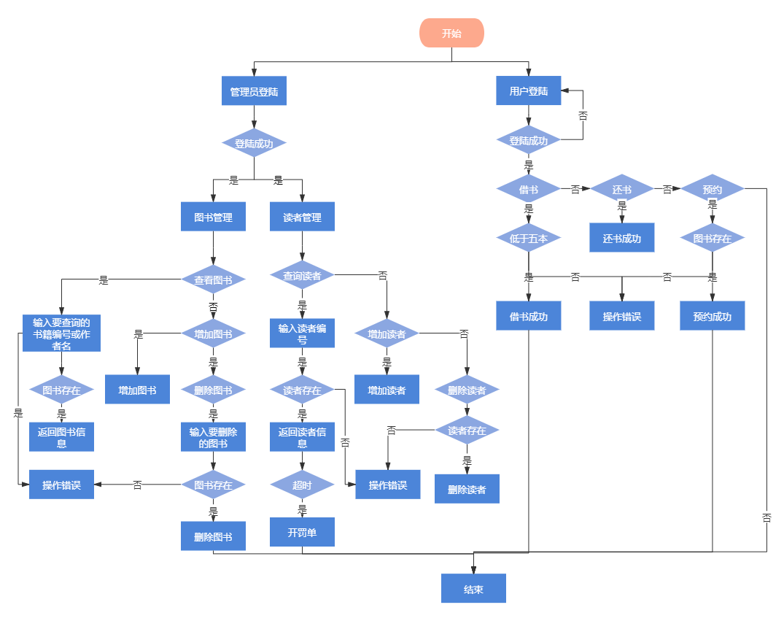

# 第四章 数据字典

图书管理系统数据流图中,数据信息和处理过程需要通过数据字典才能描述清楚。在定义的图书管理系统数据字典中，主要对数据流图中的数据项、数据流、数据存储和处理过程进行说明。

## 4.1E-R图设计

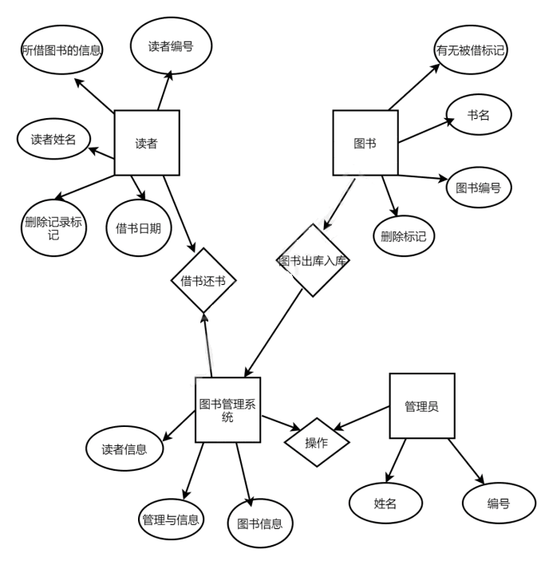

## 4.2 数据项描述

### 1)数据项名称:借书证号

含义说明:惟一标识一个借书证

类型:字符型

长度: 50

逻辑关系:不允许为空

### 2)数据项名称:用户名

含义说明:读者的名称

类型:字符型

长度: 20

逻辑关系:不允许为空

### 3)数据项名称:密码

含义说明:对用户名和操作员管理员进行加密

类型;字符型

长度: 10

### 5)数据项名称:所在系别

类型;字符型

长度: 10

逻辑关系:允许为空

### 6)数据项名称:所在班级

类型:字符型

长度: 10

逻辑关系:允许为空

### 7)数据项名称:操作员名称

类型:字符型

长度: 30

逻辑关系:不允许为空

### 8)数据项名称:操作员简称

含义说明:惟-标识一个操作员

类型:字符型

长度: 10

逻辑关系:不允许为空

### 9)数据项名称:操作员级别

含义说明:对操作员和管理员进行区分

类型:字符型

长度: 10

逻辑关系:不允许为空

### 10)数据项名称:图书编号

含义说明:惟一标识-一个图书

类型:字符型

长度: 10

逻辑关系:不允许为空

### 11)数据项名称:图书名称

类型:字符型

长度: 50

逻辑关系:不允许为空

### 12)数据项名称:作者

类型:字符型

长度: 50

逻辑关系:不允许为空

### 13)数据项名称:作者

类型:字符型

长度: 50

逻辑关系:不允许为空

### 14)数据项名称:作者

类型:字符型

逻辑关系:不允许为空

### 15)数据项名称:出版社

类型:字符型

长度: 50

逻辑关系:不允许为空

### 16)数据项名称:出版时间

类型:日期时间型

长度: 8

逻辑关系:不允许为空

### 17)数据项名称:价格

类型:整型

长度: 4

逻辑关系:不允许为空

### 18)数据项名称:备注

类型:字符型

长度: 200

逻辑关系:允许为空

### 19)数据项名称:借书日期

类型:日期时间

长度: 8

### 20)数据项名称:还书日期

类型:日期时间

长度: 8

逻辑关系:不允许为空

## 4.3数据结构描述

### 1)数据流名称:用户情况

含义说明:定义了一个读者的有关信息

组成结构:用户情况=用户名+借书证号+密码+性别+所在系别+所在

班级

### 2)数据流名称:操作员情况

含义说明:定义了一个操作员的有关信息

组成结构:操作员情况=操作员名称+操作员简称+操作员级别+操作

员密码

### 3)数据流名称:图书情况

含义说明:定义了一个图书的有关信息

组成结构:图书情况=图书编号+图书名称+作者+出版社+出版时间+

价格+备注

## 4.4数据流(非数据项)说明

### 1)数据流名称:借书单

含义:读者借书时要填写的单据

来源:读者

去向:审核借书

数据流量: 250 份/天

组成:借书单=借书证号+图书编号+借书日期

### 2)数据流名称:还书单

含义:读者还书时要填写的单据

来源:读者

去向:审核还书

数据流量: 250 份/天

组成:还书单=图书编号+还书日期

## 4.5数据存储说明

### 1) 数据存储名称:图书数据表.

含义说明:存放图书的有关信息

组成结构:图书编号+图书名称+作者+出版社+出版时间+价格+备注

说明:书号具有惟-性和非空性

### 2)数据存储名称: 用户信息表

含义说明:存放读者的注册信息

组成结构:用户名+借书证号+密码+性别+所在系别+所在班级

说明:证号具有惟一-性和非空性，性别只能是男和女

### 3) 数据存储名称:借书记录

含义说明:存放读者的借书，还书信息

组成结构:借书证号+图书编号+借书日期+还书日期

说明:要求能够立即查询

## 4.6处理过程说明

### 1)处理过程名称:图书管理

输入:图书情况，

输出:图书记录

处理说明:对馆内所有图书按图书编号进行管理，将图书数据数据

化，存储图书数据表中。

### 2)处理过程名称:读者管理

输入:读者情况，

输出:读者记录

处理说明:建立读者信息表，对读者进行统一-编号， 实现读者记录

表的增删改维护功能。

### 3)处理过程名称:查看数目

输入:借书请求，读者，，

输出:借书记录，图书信息

处理说明:实现根据图书编号等查询图书。

### 4)处理过程名称:借书处理

输入:图书情况，读者，借书记录

输出:借书记录

处理说明:确认读者符合借书条件，办理借书手续。

### 5)处理过程名称:还书处理

输入:图书情况，

输出:借书记录

处理说明:对照相应的图书编号可办理还书手续。

### 6)处理过程名称:安全管理

输入:操作员情况，用户情况

输出:操作员级别，操作员记录，用户记录

处理说明:通过用户名和口令，确认用户身份，保证系统的安全型。

# 第五章 其他专门要求

## 5.1安全性要求

### 5.1.1 访问安全性要求

该图书管理系统，用户主要分为管理员和读者，其中为登录系统的读者只可以搜索和查看图书信息，只有在成功登录系统后才能查看借阅信息，办理续借手续等操作。管理员只有成功登陆系统后才能进行对图书、读者及借还书的管理操作

## 5.1.2 数据安全性要求

该系统的相关数据都存储在数据库内，不能够随意由人们更改，读者只能通过系统查看图书和借阅信息，可以进行办理续借的手续，其他操作由管理员进行。管理员成功登录后可以对自己所管辖的信息进行更改，其他人一概没有权利进行任何更改操作。系统内部数据在  
定期更新时都要求有备份。

## 5.2可靠**性**要求

### 5.2.1 容错性要求

整体系统运行稳定，有很强防错、抗错能力、在系统出现错误或者异常时，可以及时的保存数据，能力，保证数据报送正常进行。在系统出现错关数据、相关信息不会丢失。

### 5.2.2 可恢复性要求

在进行数据信息录入或更新时，系统会间隔固定时间自动保存，在系统出现异常时，数据可自动回复发生异常前的数据。现异常时，数据

### 5.2.3 其他可靠性要求

操作可靠性：读者及管理人员访问网站时都能正常操作

数据可靠性：数据信息是管理员定期更新的，具有实时、准确和可靠性。

# 第六章 参考文献

[1]软件工程——原理、方法与应用（第3版）高等教育出版社

[2]数据库系统概论（第5版）高等教育出版社

# 第七章 致谢

非常感谢李老师的指导，在设计中我们遇到了很多编程问题，最后在李老师的辛勤指导下，我们慢慢的进入状态，顺利的完成了需求分析，由于软件是在英文状态下进行的，很多单词不知道意思，导致一开始对软件使用无从下手，但经过我们一起的努力最终克服了困难。在此我对各位辛勤工作的老师致以最诚挚的感谢。